实验二：三维场景绘制
- 实验目的
建立带有光照模型的三维场景，三维场景的物体可以自定义，建议物体为法兰盘。场景里应具备三位观察点和视图变换，具备光照模型变化。
二、实验内容
1、实验算法
本次实验的目的为实现光照场景，即建立三维场景后可参考opengl中提供的光照设定的参数函数来设定光源。物体为了避免过于简单看不出效果，此处选择了一个茶壶，而且为了体现场景变化设置了多个茶壶。对于场景的变化，此处选择了gluLookAt这个视点变换函数，由于相对运动的关系，在实际实验时就可以感受光源的变化。此处唯一需要多做考虑的是函数中lx、ly、lz的值和转动角度的三角函数关系。整个过程在了解了参数的设定后并不难实现。
2、源程序

#include <GL/glut.h>
#include <stdlib.h>
#include <math.h>
#include <windows.h>

// angle of rotation for the camera direction
float angle=0.0;
// actual vector representing the camera's direction
float lx=0.0f,lz=-1.0f,ly=0.0f;
// XZ position of the camera
float x=0.0f,z=5.0f,y=0.0f;

void renderScene(void)
{

// Clear Color and Depth Buffers

glClear(GL_COLOR_BUFFER_BIT | GL_DEPTH_BUFFER_BIT);

// Reset transformations
glLoadIdentity();
// Set the camera
gluLookAt( x, 1.0f, z,
x+lx, y+ly, z+lz,
0.0f, 1.0f, 0.0f);

// Draw ground
glColor3f(0.9f, 0.9f, 0.9f);
glBegin(GL_QUADS);
glVertex3f(-100.0f, 0.0f, -100.0f);
glVertex3f(-100.0f, 0.0f, 100.0f);
glVertex3f( 100.0f, 0.0f, 100.0f);
glVertex3f( 100.0f, 0.0f, -100.0f);
glEnd();

// Draw 36 teapot
for(int i = -3; i < 3; i++)
for(int j=-3; j < 3; j++)
{
glPushMatrix();
glTranslatef(i*10.0,0,j * 10.0);

glutSolidTeapot(1.0);
glPopMatrix();
}

glutSwapBuffers();
}

void processSpecialKeys(int key, int xx, int yy)
{

float fraction = 0.1f;

switch (key)
{ //Define specialkeys and the fluctuations from the key
case GLUT_KEY_LEFT : //key left
angle -= 0.01f;
lx = sin(angle);
lz = -cos(angle);
break;
case GLUT_KEY_RIGHT : //key right
angle += 0.01f;
lx = sin(angle);
lz = -cos(angle);
break;
case GLUT_KEY_UP : //key up
angle += 0.01f;
ly = sin(angle);
lz = -cos(angle);
break;
case GLUT_KEY_DOWN : //key down
angle -= 0.01f;
ly = sin(angle);
lz = -cos(angle);
//x -= lx * fraction;
//z -= lz * fraction;
break;
}
}

void init(void)

{
// Initialize material property, light source, lighting model, * and depth buffer.
GLfloat mat_ambient[] = {0.2, 0.2, 0.2, 1.0};
GLfloat mat_diffuse[] = {0.8, 0.8, 0.8, 1.0} ;
GLfloat mat_specular[] = { 1.0, 1.0, 1.0, 1.0 };
GLfloat mat_shininess[] = { 50.0 };
GLfloat light_position[] = { 1.0, 1.0, 1.0, 0.0 };
GLfloat white_light[] = { 1.0, 1.0, 1.0, 1.0 };
GLfloat Light_Model_Ambient[] = { 0.2 , 0.2 , 0.2 , 1.0 };
glClearColor (0.0, 0.0, 0.0, 0.0);
glShadeModel (GL_SMOOTH);
glMaterialfv(GL_FRONT, GL_SPECULAR, mat_specular);
glMaterialfv(GL_FRONT, GL_SHININESS, mat_shininess);
glLightfv(GL_LIGHT0, GL_POSITION, light_position);
glLightfv(GL_LIGHT0, GL_DIFFUSE, white_light);
glLightfv(GL_LIGHT0, GL_SPECULAR, white_light);
glLightModelfv( GL_LIGHT_MODEL_AMBIENT , Light_Model_Ambient ); //
glEnable(GL_LIGHTING);
glEnable(GL_LIGHT0);
glEnable(GL_DEPTH_TEST);

}

void changeSize(GLsizei w,GLsizei h)
{
if(h==0) h=1;
glViewport(0,0,w,h);
glMatrixMode(GL_PROJECTION);
glLoadIdentity();
if(w<=h)
glOrtho(-5.5,5.5,-5.5*h/w,5.5*h/w,-10.0,10.0);
else
glOrtho(-5.5*w/h,5.5*w/h,-5.5,5.5,-10.0,10.0);
glMatrixMode(GL_MODELVIEW);
glLoadIdentity();

}

int main(int argc, char** argv)

{

glutInit(&argc, argv);

glutInitDisplayMode(GLUT_DEPTH | GLUT_DOUBLE | GLUT_RGBA);

glutInitWindowSize (500, 500);

glutInitWindowPosition (100, 100);

glutCreateWindow (argv[0]);

init ();
// register callbacks
glutDisplayFunc(renderScene);
glutReshapeFunc(changeSize);
glutIdleFunc(renderScene);
glutSpecialFunc(processSpecialKeys);

glEnable(GL_DEPTH_TEST);

return 0;

}
3、实验结果
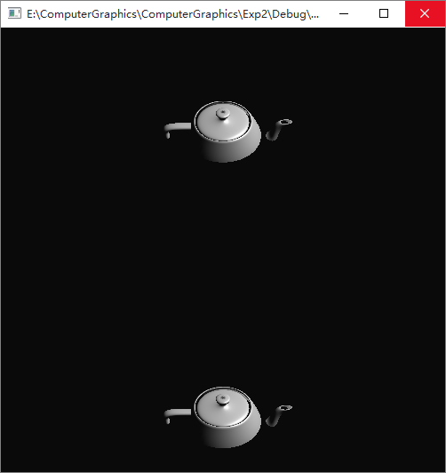
图2-1 初始茶壶位置及表面光照

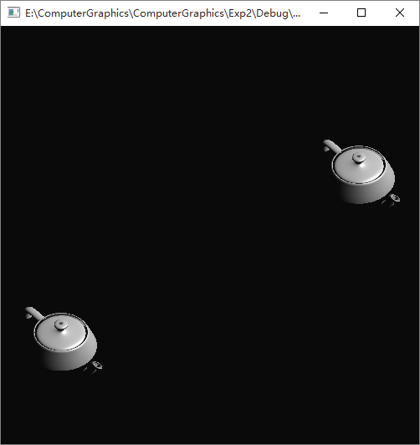
图2-2 按方向键左后茶壶位置及表面光照变化

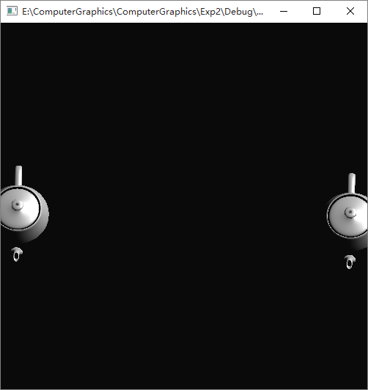
图2-3 按方向键下后茶壶位置及表面光照变化

三、实验心得
本次实验的主要目的为绘制三维场景中的物体，难点在于增加光源和设置场景变换以达到物体表面光照变化的效果。一开始着手这个实验时其实是没有头绪的，其实也是没有认真看书的结果，全书最后一章其实介绍了关于opengl光源的相关设定。但是其实完全照搬树上也是有问题的，在对书上建立光源的过程仔细理解透彻之后，建立一个可以体现本实验中物体表面光源变化的可用光源不是很难。第二个难点在于实现场景的变化，此处考虑到图形库中提供好用的视角变换函数，在草稿上先建立一个虚拟的模型，在经过推算之后可以得出关于角度和增量的变化，一开始总调整不好转动的粒度，在慢慢调试之后旋转才变得平缓，也借助这种方法顺利的实现了光照的变化。其实毫无头绪的时候多去动手才是解决的办法，慢慢摸索就有方案了。再次希望学校重视图形学课程建设。

